Пресс-релиз
20 апреля 2020 года

Как получить пенсию по наследству

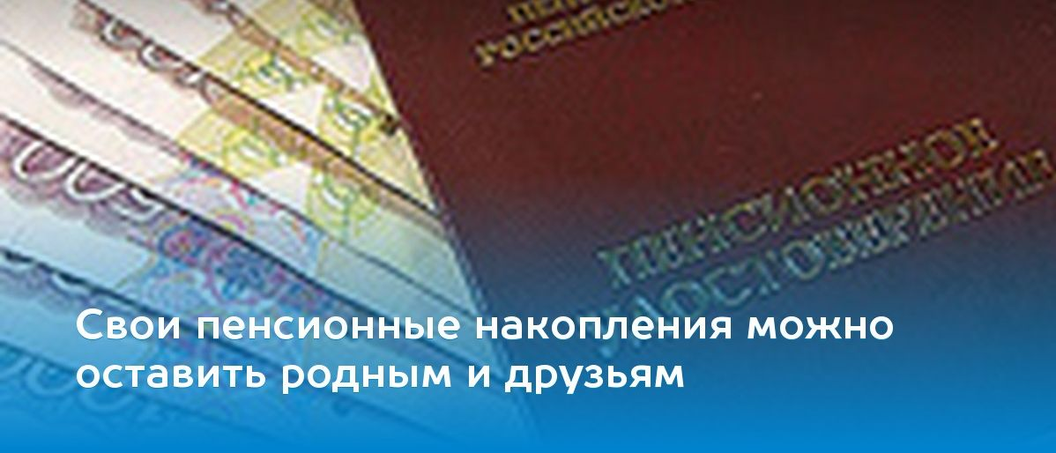

Управление Пенсионного фонда в Колпинском районе напоминает, что в случае смерти гражданина до назначения накопительной пенсии его пенсионные накопления могут быть выплачены правопреемникам, установленным по закону или по заблаговременно поданному им в Пенсионный фонд заявлению о распределении пенсионных накоплений. Во втором случае в качестве правопреемника можно указать не только родственника, но и любого человека по выбору. Возможно «назначить» нескольких правопреемников, определив в заявлении их доли.
Указанный в заявлении о распределении средств правопреемник будет иметь исключительные права на получение средств пенсионных накоплений умершего застрахованного лица. Если такого заявления нет, средства пенсионных накоплений могут быть выплачены обратившимся правопреемникам по закону (детям, супругу, родителям, в случаи их отсутствия — братьям, сестрам, дедушкам, бабушкам и внукам).
При наличии заявления о распределении и в случае смерти гражданина Пенсионный фонд или НПФ, в котором формируются средства пенсионных накоплений, информирует указанных в заявлении правопреемников о возможности получения средств. Для получения средств пенсионных накоплений умершего лица его правопреемникам необходимо обратиться к страховщику, у которого умерший гражданин формировал пенсионные накопления (ПФР или НПФ), с заявлением о выплате в срок не позднее 6 месяцев с даты смерти застрахованного лица.
Напомним, средства пенсионных накоплений могут формироваться: у работающих граждан 1967 года рождения и моложе, у мужчин 1953-1966 года рождения и женщин 1957-1966 года рождения (работавших в период с 2002 по 2004 годы), у участников Программы государственного софинансирования пенсий и у тех, кто направил средства материнского (семейного) капитала на формирование накопительной пенсии.
Подать заявление о распределении средств пенсионных накоплений можно, обратившись в орган Пенсионного фонда по месту жительства.
Получить информацию о сумме сформированных средств пенсионных накоплений застрахованные лица могут из выписки о состоянии индивидуального лицевого счета на сайте ПФР в «Личном кабинете гражданина» https://es.pfrf.ru/, на Едином портале государственных и муниципальных услуг https://www.gosuslugi.ru/, либо обратившись лично в орган ПФР или МФЦ.
Напомним, что с 30 марта Управление ведет прием граждан только по предварительной записи.
Записаться на прием Вы можете по телефону:
490-12-65 , 490-12-52, 490-12-39, 490-12-41
на сайте Пенсионного фонда России (http://www.pfrf.ru/),
на Едином портале государственных услуг (https://www.gosuslugi.ru/).

